No termino de entender bien la modificación que propones.

Tal como creo entender, al no difinir desde el principio el importe total del proyecto, el seguimiento no es real hasta que no hayamos grabado todo el presupuesto.

Ejemplo:

Total previsto del proyecto: 450.000 euros

Partidas del financiador con sus porcentajes:
- 1 25%
- 2 27%
- 3 33%
- 4 5%
- 5 10%

Al grabar la primera línea de presupuesto, de la partida 5, por un importe de 45.000 euros (exactamente el 10% del total previsto del proyecto), nos informa de que el total introducido es el 100% y que esa partida tiene un límite máximo del 10%.

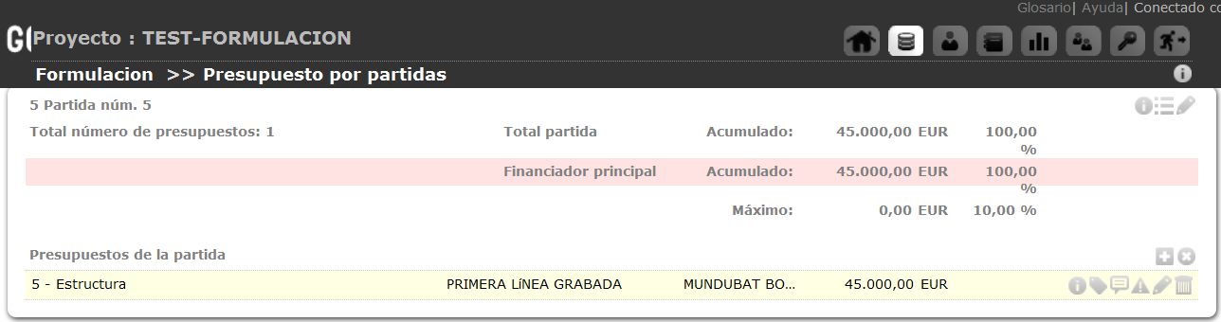

Según la propuesta que hicimos, la información que debiera de dar Gong al grabar esta línea sería:

(Grabado en Gong)
Previsión Final Acumulado actual

Total partida 5 45.000,00 10,00% 45.000,00 100,00%
Financiador principal 45.000,00 10,00% 45.000,00 100,00%

Si grabamos una segunda línea de presupuesto, de la partida 4, por un importe de 2.000 euros, nos debe informar de que el total introducido es el 0,44% y que esa partida tiene un límite máximo del 5%. Y sin embargo nos informa así:

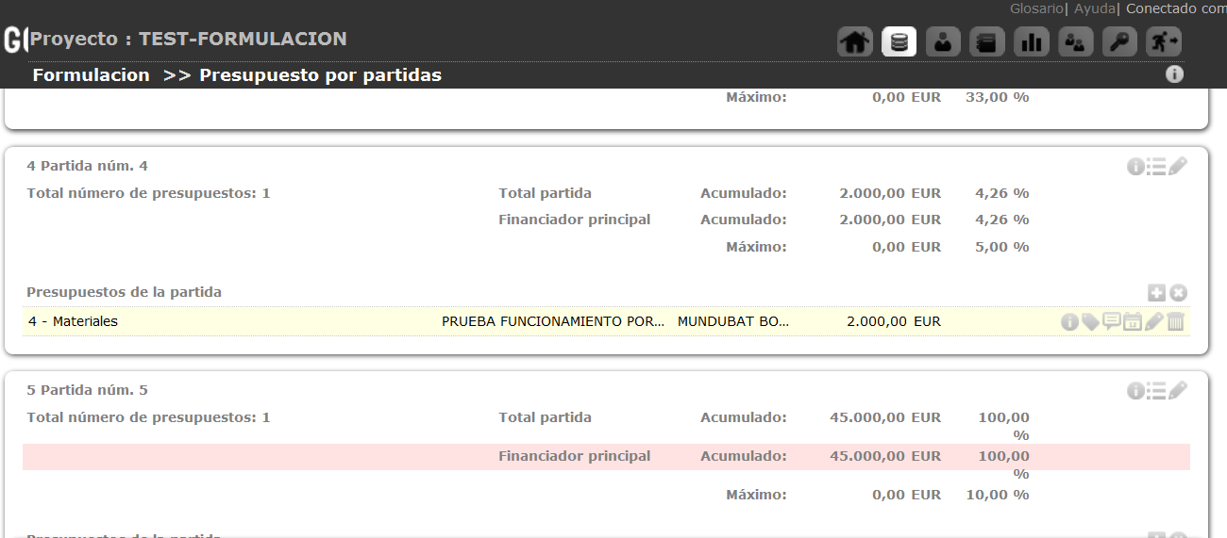
Informa en la partida 4 que se ha presupuestado un 4,26% (en vez del 0,44%) con un límite del 5%, porque solamente se está considerando, como total del presupuesto, lo grabado hasta el momento.

Y se mantiene la misma información en la partida 5, cuando los 45.000 euros ya no son el 100% del total grabado.

